МИНИСТЕРСТВО ОБРАЗОВАНИЯ РОССИЙСКОЙ ФЕДЕРАЦИИ

Университет ИТМО

Кафедра ______вычислительной техники____________________Группа__ Р3317____

КУРСОВАЯ РАБОТА

по дисциплине «Моделирование»

на тему «Моделирование дискретных систем»

Автор(ы) Плюхин Д.А.
(Фамилия, И.О.)

Руководитель Соснин В.В., к.т.н.
(Фамилия, И.О., ученое звание, степень)

Курсовая работа выполнена с оценкой _______________________________

Дата защиты “____”________________________20___г.

Санкт-Петербург, 2017 г.

Разработка концептуальной модели объекта исследования

В данной курсовой работе объектом моделирования является система обслуживания парикмахерской, поток заявок неоднородный, каждый транзакт представляет собой модель клиента парикмахерской, таким образом в рамках моделирования используются три класса заявок: клиенты, которые стригутся под одну насадку, клиенты, желающие модельную стрижку и клиенты, которые пришли на покраску волос. Также реализуется система приоритетов - право на обслуживание вне очереди имеют пенсионеры и инвалиды.

В реализуемой модели парикмахерской 6 узлов:

- Касса у входа в парикмахерскую
- Зал стрижки под одну насадку
- Зал модельных стрижек
- Зал покраски волос
- Зал ожидания после покраски
- Стол с книгой отзывов и предложений

В процессе выполнения работы были приняты следующие допущения и использованы следующие предположения:

- Модельная стрижка для женщин занимает не менее одного часа (источник - парикмахер с 15-летним стажем с форума http://www.woman.ru/psycho/career/thread/3841557/), для мужчин, поскольку стрижка проще, составляет как минимум 40 минут.
- Стрижка под одну насадку занимает в среднем 20-25 минут (информация с того же форума)
- Покраска волос занимает около 10 минут (информация с форума https://otvet.mail.ru/question/67178187)
- После покраски нужно ждать около 30 минут (информация с того же форума) в зале ожидания
- После ожидания после покраски нужно ждать около 5 минут производить просушку (источник тот же)
- Парикмахерская расположена во Фрунзенском районе Санкт-Петербурга и её клиентская база составляет 2% населения этого района, то есть, около 8120 человек (информация о населении района в 2017 году взята с Википедии), из которых 3700 человек - мужчины, остальные - женщины (процентное соотношение соответствует процентному соотношению мужчин и женщин в Санкт-Петербурге по информации с Википедии)
- С учетом средней скорости роста волос 1-1,5 см и максимального размера насадки в 2 см (информация с сайта alerana.ru) мужчины, которые стригутся под насадку, для поддержания стрижки будут приходить раз в 1 - 2 месяца. Это значит, что в среднем в день приходит 20-30 человек при условии, что количество людей, стригущихся под одну насадку, по наблюдением автора курсовой, значительно меньше числа людей, требующих модельную стрижку.
- С учетом средней скорости роста волос 1-1,5 см и максимального размера насадки в 2 см (информация с сайта alerana.ru) мужчины, которые носят модельную стрижку, с учетом большей её стоимости, для поддержания стрижки будут приходить раз в 2 - 3 месяца. Это значит, что в среднем в день приходит 5-10 человек. Что касается женщин - для них отдельные виды модельной стрижки стоят еще дороже, однако необходимость поддержания прически острее, поэтому в среднем общее количество женщин в день будет составлять примерно в полтора раза большую долю, чем мужчин и окажется на уровне 40-60 человек в день с учетом того, что часть из них приходит только на покраску.
- Поскольку покрасить волосы самостоятельно значительно проще, чем самому постричься, женщины по большей части красят волосы дома и лишь небольшая их доля приходят для этого в парикмахерскую (в том числе и женщины, которым нужна не однотонная покраска). Их количество составит около 15-25 человек в день.
- В случае занятости стола с книгой отзывов и предложений клиент уходит, так и не оставив свое мнение
- По минимуму обслуживание клиента включает приветствие (1-2 секунды), вопрос - ответ о желаемой стрижке (около 5 секунд), ожидание платежных средств от клиента (от 5 до 10 секунд) и проведение операции с кассой (также от 5 до 10 секунд) и составляет в целом 15-30 секунд. Однако нельзя не предусмотреть желания клиента проконсультироваться по какому-либо вопросу, на который либо тут же будет дан ответ, либо будет произведена постановка на очередь в зал с последующей консультацией у парикмахера, после которой клиент, вероятно, не удовлетворится ответом и покинет парикмахерскую (с не очень большой вероятностью, поскольку количество новых клиентов значительно меньше числа клиентов, состоящих в клиентской базе). Тем не менее, отведем на консультацию 30 секунд - именно в течение этого промежутка может быть задан вопрос и дан ответ, если вопрос является достаточно просты. В итоге получаем минимальное время обслуживания в кассе 45-60 секунд без учета того, что под конец рабочего дня кассир постепенно устает и начинает обслуживать клиентов медленнее приблизительно в 2 раза. С учетом этого фактора, а также необходимых коротких перерывов, получим разброс во времени обслуживания от 1 минуты (0,017 часа) до 5 минут (0,083 часа) со значительным смещением в область быстрого обслуживания.
- Количество касс - 2, количество парикмахеров в зале стрижки под насадку - 3, в зале модельной стрижки - 5, в зале покраски - 2, количество столов с книгой отзывов и предложений - 1
- Интервалы времени между новыми заявками и время обслуживания заявок в каждом узле распределены по экспоненциальному закону.
- Очередь на кассу бесконечна, а общая очередь на все виды стрижек для обеспечения комфорта клиентов не может превышать 20 человек и обусловлена размерами зала ожидания с мягкими диванами и телевизором.

Схема исследуемой модели

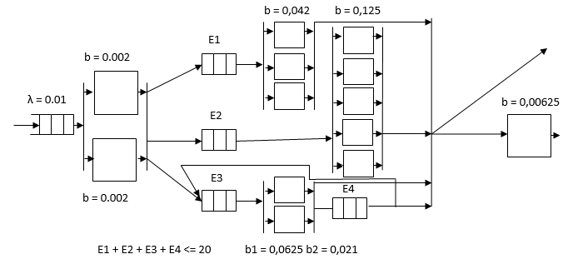

Разработка имитационной модели AnyLogic

Основные дополнительные упрощения и допущения
- Классы заявок кодируются в поле type типа данных Request целыми числами:
  - Мужчины, пришедшие на стрижку под насадку – 1
  - Женщины и мужчины, пришедшие на модельную стрижку – 2
  - Женщины, пришедшие на покраску – 3
- Соотношение количества заявок этих типов составляет в среднем 25 : (50 – 20 + 7) : 20 = 25:37:20, то есть, вероятности появления заявок каждого типа составят соответственно 0.30, 0.45, 0.25.
- Приоритет заявок кодируется в поле priority типа данных Request целыми числами:
  - Инвалиды и пенсионеры – 1
  - Остальные клиенты – 0
- По информации с сайта http://sptoday.ru/2013_11_28/petrostat-naschital-v-peterburge-700-tysyach-invalidov-iz-nix-14-tysyach-deti/ количество инвалидов в Санкт-Петербурге без учета пенсионеров составляет около 120 тыс. человек. Пенсионеров же в Санкт-Петербурге, по информации с сайта http://www.the-village.ru/village/city/situation/246267-pensioner, почти 1 360 тыс.человек. Примем, что вероятность появления высокоприоритетной заявки равна соотношению суммарного количества пенсионеров и инвалидов в Санкт-Петербурге и населения Санкт-Петербурга, то есть, равна 0.28.
- В соответствии с предыдущими выводами, в день будет приходить от 60 до 100 человек – это значит, что интервал между заявками находится в пределах 4.8 (0.08 часа) – 8 (0.13 часа) минут. Будем исходить из предположения, что в этом диапазоне интервал между заявками имеет вид гамма – распределения с параметрами α = 3; β = 0.3.
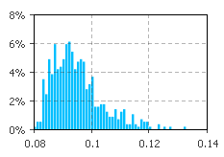
- Будем исходить из предположения, что все времена обслуживания также распределены по гипер-экспоненциальному закону
- Клиент в первую очередь пытается пройти на первую кассу, но, если во второй очереди оказывается меньше человек, он идет туда.
- Будем исходить из предположения, что время обслуживания заявок в каждой из 2 касс имеет вид гамма – распределения с параметрами α = 1; β = 0.8, поскольку быстрое обслуживание клиентов значительно более вероятно, однако, редкие перерывы в работе кассира не невозможны.
- Как только суммарное количество человек в зале ожидания парикмахерской достигнет 20, люди из очередей в кассы перестают обслуживаться до тех пор, пока место в зале не освободится.
- По информации с сайта http://udoktora.net/pochemu-prebyivanie-v-ocheredi-nas-trevozhit-29476/ через 5 минут ожидания в очереди половина людей покидают её. На основании этого наблюдения будем предполагать, что половина людей покидает очередь в интервале 4 – 5 минут, и в обе стороны оставшееся количество распределено одинаково (до 1 минуты и 9 минут соответственно), так что по виду напоминает линейную зависимость. Для моделирования распределения времени покидания в очередь будем использовать эмпирическое распределение.

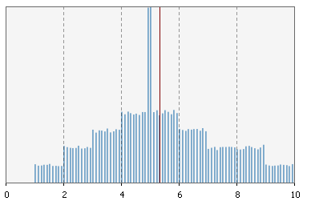

Сценарии работы модели

Обычный режим работы
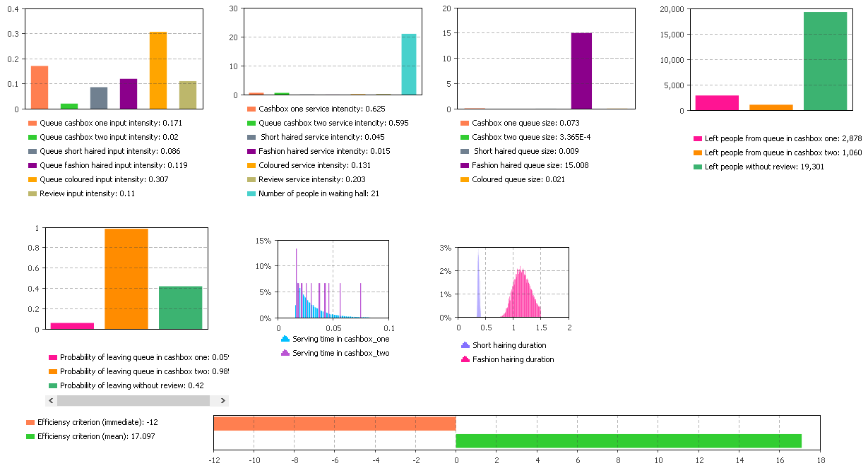

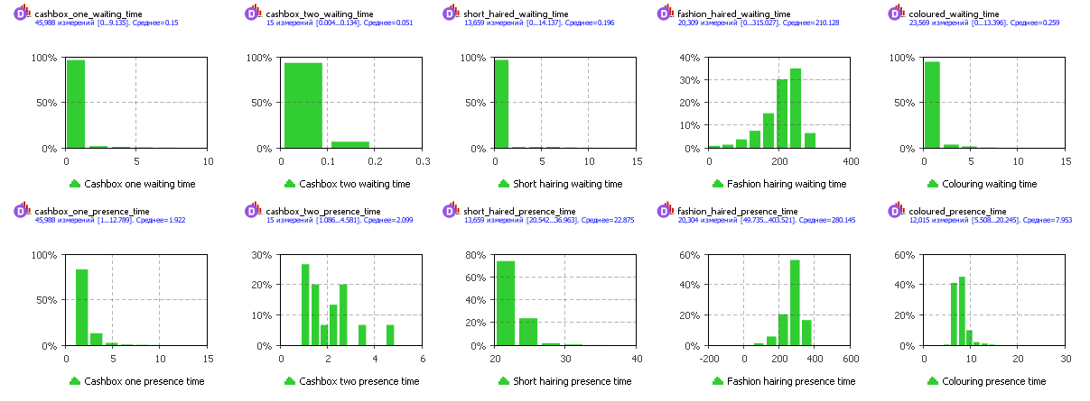

Результаты подсчетов ширины доверительного интервала характеристик модели (в процентах)

Number of bids | 4900 | 9800 | 14700 | 19600 | 24500 | 29400 | 34300 | 39200 | 44100 | 49000
Probability of leaving queue in cashbox one | 29,594595 | 17,937086 | 10,065245 | 7,0951679 | 7,187276 | 5,6205774 | 4,2107948 | 4,2400325 | 4,1849998 | 4,1407306
Probability of leaving queue in cashbox two | 0,7115334 | 0,5061969 | 0,5060607 | 0,5058407 | 0,3038132 | 0,4048943 | 0,40501 | 0,4047811 | 0,3035642 | 0,3034457
Probability of leaving without review | 2,4184887 | 1,4483964 | 1,2085915 | 0,9638535 | 0,7222212 | 0,4820579 | 0,7235812 | 0,4823827 | 0,7241306 | 0,4829101
Utilization cashbox one | 2,2435352 | 0,3672295 | 0,3670365 | 0,3668231 | 0,366907 | 0,367133 | 0,3670639 | 0,3671557 | 0,3673266 | 0,3674011
Utilization cashbox two | 35,445828 | 41,054898 | 36,242916 | 24,26509 | 18,422092 | 20,889556 | 14,584246 | 14,589164 | 11,549286 | 11,327814
Utilization short haired | 1,9475989 | 1,3947447 | 2,1755079 | 1,6656006 | 1,8080914 | 1,8547359 | 1,6236585 | 1,9916721 | 1,8053558 | 1,7140498
Utilization fashion haired | 1,1672044 | 1,3380182 | 1,3868321 | 1,1695599 | 0,5464884 | 0,2791284 | 0,2923514 | 0,3178246 | 0,381485 | 0,2800384
Utilization coloured | 48,129015 | 165,97593 | 140,69338 | 119,77566 | 112,06577 | 102,83761 | 97,852703 | 92,901597 | 88,724347 | 77,20026
Utilization review | 1,2591285 | 0,5383485 | 0,5386756 | 0,5395727 | 0,3595865 | 0,5401254 | 0,3601061 | 0,3599294 | 0,3601002 | 0,360247
Cashbox one queue size | 13,163109 | 15,745144 | 8,1790704 | 5,7607712 | 5,8311641 | 5,6672212 | 4,5314507 | 4,5570493 | 4,4999193 | 3,3439462
Cashbox two queue size | 259,06816 | 262,40514 | 256,82948 | 253,30905 | 255,61345 | 247,32505 | 245,45843 | 245,69438 | 242,12089 | 238,97133
Short haired queue size | 34,686825 | 10,868277 | 20,589483 | 10,408475 | 10,224034 | 10,436122 | 10,239781 | 10,227633 | 10,30235 | 10,301901
Fashion haired queue size | 6,9402785 | 2,5709111 | 1,7244868 | 0,9006046 | 1,6606285 | 1,7688712 | 1,632081 | 1,4488487 | 1,3989409 | 1,3006051
Coloured queue size | 17,870397 | 5,2095111 | 5,0195725 | 5,1221525 | 10,278146 | 5,124914 | 5,0765869 | 5,0624732 | 5,0843801 | 10,096583
Min | 0,7115334 | 0,3672295 | 0,3670365 | 0,3668231 | 0,3038132 | 0,2791284 | 0,2923514 | 0,3178246 | 0,3035642 | 0,2800384
Average | 32,474693 | 37,668559 | 34,680452 | 30,846301 | 30,384976 | 28,828428 | 27,668417 | 27,33178 | 26,557648 | 25,727947
Max | 259,06816 | 262,40514 | 256,82948 | 253,30905 | 255,61345 | 247,32505 | 245,45843 | 245,69438 | 242,12089 | 238,97133

Режим работы во время эпидемии гриппа: 3 парикмахера заболели, по одному из каждого зала, интервал между посетителями увеличился в 1.5 раза.
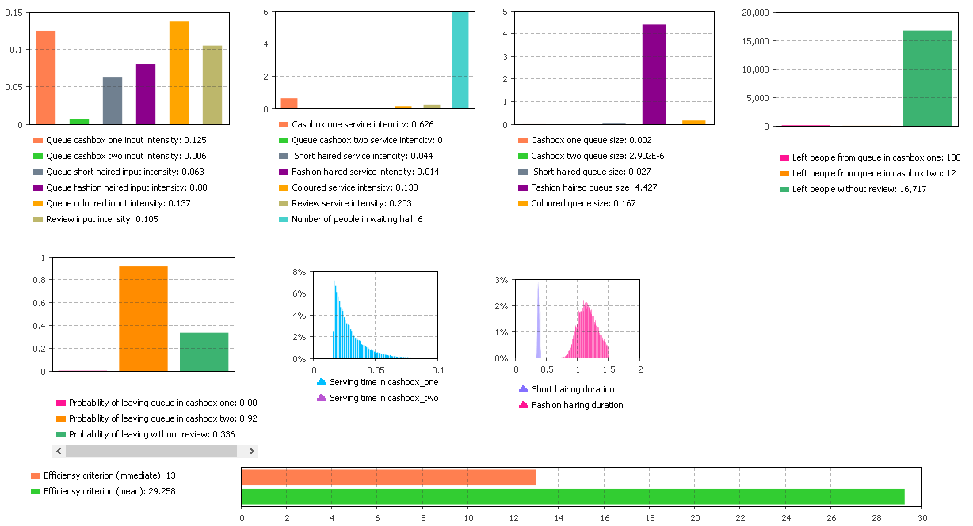
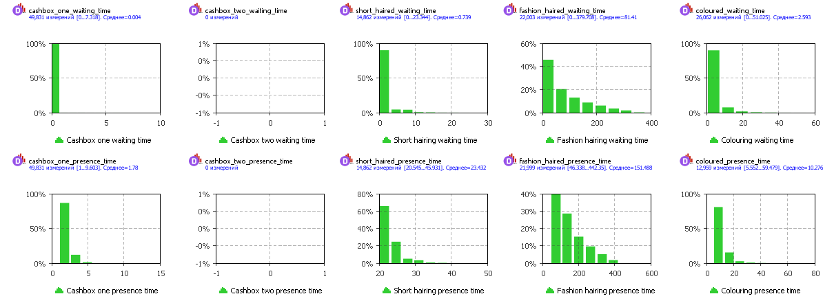
Результаты подсчетов ширины доверительного интервала характеристик модели (в процентах)
Number of bids | 4900 | 9800 | 14700 | 19600 | 24500 | 29400 | 34300 | 39200 | 44100 | 49000
Probability of leaving queue in cashbox one | 161,07899 | 104,24845 | 94,618116 | 94,213709 | 46,742284 | 46,141584 | 24,285854 | 24,161218 | 22,961794 | 20,529545
Probability of leaving queue in cashbox two | 158,84615 | 153,40909 | 28,428928 | 30,294118 | 17,466235 | 13,881356 | 11,342536 | 6,1850876 | 4,8305306 | 3,9729801
Probability of leaving without review | 0,8944524 | 0,5936732 | 0,8895087 | 0,592283 | 0,5940633 | 0,5948311 | 0,5941105 | 0,5939671 | 0,2972185 | 0,2970327
Utilization cashbox one | 5,081487 | 0,5181132 | 0,517603 | 0,5177991 | 0,5176285 | 0,5175929 | 0,5176372 | 0,517451 | 0,517317 | 0,5175427
Utilization cashbox two | 0 | 0 | 0 | 0 | 0 | 0 | 320,87954 | 311,31283 | 274,1276 | 277,07466
Utilization short haired | 2,4338266 | 1,2869327 | 0,6761816 | 0,407255 | 0,7477237 | 0,6792756 | 0,6782304 | 0,7466747 | 0,6108305 | 0,6113509
Utilization fashion haired | 1,1334453 | 0,213078 | 0,2305452 | 0,1952283 | 0,194975 | 0,3367528 | 0,3371573 | 0,3014266 | 0,1950163 | 0,2302827
Utilization coloured | 26,419952 | 6,6591531 | 21,582414 | 17,110007 | 13,56296 | 35,344769 | 33,122659 | 29,748975 | 27,740864 | 27,197601
Utilization review | 0,3972022 | 0,3968767 | 0,3969923 | 0,1984563 | 0,3969154 | 0,3968502 | 0,3968782 | 0,3968548 | 0,1983864 | 0,1983961
Cashbox one queue size | 150,27825 | 129,39774 | 117,33033 | 77,345539 | 55,123983 | 53,411708 | 27,935658 | 27,912781 | 26,71094 | 23,665011
Cashbox two queue size | 21161,949 | 24916,76 | 38236,904 | 44920,043 | 29150,425 | 29639,484 | 32917,214 | 29351,236 | 27518,31 | 24879,754
Short haired queue size | 14,137975 | 10,558211 | 6,9756322 | 7,1781781 | 10,803632 | 7,1480063 | 7,0974686 | 7,1828346 | 3,6073872 | 7,1948518
Fashion haired queue size | 22,7859 | 23,487844 | 17,580626 | 16,339057 | 10,654303 | 7,1440549 | 7,4536714 | 7,6082731 | 9,534356 | 8,9888085
Coloured queue size | 24,37273 | 18,356674 | 14,991744 | 10,505842 | 9,4462349 | 7,1316153 | 6,3929989 | 6,3727057 | 6,3449929 | 6,3865204
Min | 0 | 0 | 0 | 0 | 0 | 0 | 0,3371573 | 0,3014266 | 0,1950163 | 0,1983961
Average | 1552,1292 | 1811,849 | 2752,9373 | 3226,7815 | 2094,0483 | 2129,4438 | 2382,7321 | 2126,734 | 1992,5705 | 1804,0442
Max | 21161,949 | 24916,76 | 38236,904 | 44920,043 | 29150,425 | 29639,484 | 32917,214 | 29351,236 | 27518,31 | 24879,754

Режим работы в разгар лета: 3 парикмахера ушли в отпуск, по одному из каждого зала, интервал между посетителями уменьшился на 30%.
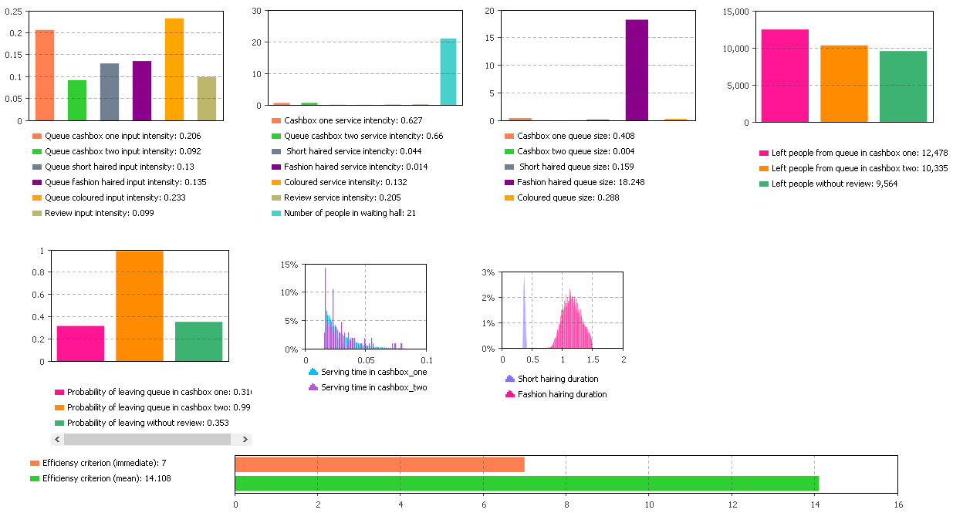
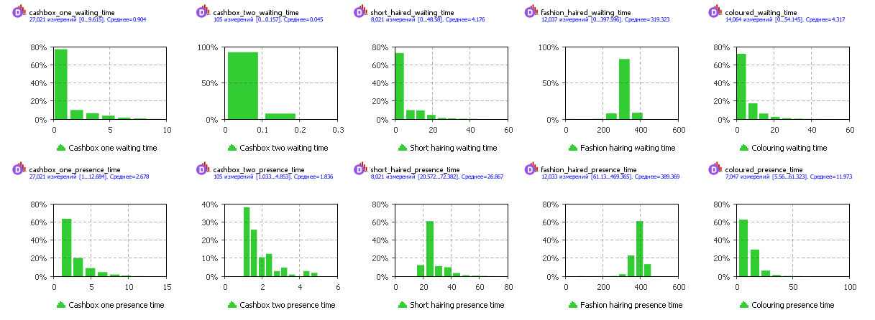
Результаты подсчетов ширины доверительного интервала характеристик модели (в процентах)
Number of bids | 4900 | 9800 | 14700 | 19600 | 24500 | 29400 | 34300 | 39200 | 44100 | 49000
Probability of leaving queue in cashbox one | 1,8864704 | 4,1305401 | 2,5232579 | 2,5126062 | 2,1983096 | 1,8737246 | 1,8659591 | 1,867282 | 1,8707286 | 1,8702367
Probability of leaving queue in cashbox two | 0,4042905 | 0,202125 | 0,1009921 | 0,2019478 | 0,2018397 | 0,2018239 | 0,1009163 | 0,2018521 | 0,2018723 | 0,2019036
Probability of leaving without review | 2,5929067 | 1,996754 | 0,8535794 | 1,4213399 | 0,8514284 | 0,8505176 | 0,8529821 | 0,852553 | 0,8511663 | 0,5674593
Utilization cashbox one | 4,2418762 | 0,9259293 | 0,6171101 | 0,6165628 | 0,6163726 | 0,6168376 | 0,3084801 | 0,3084302 | 0,3083776 | 0,3085004
Utilization cashbox two | 20,464358 | 7,3666519 | 7,3811384 | 7,4234108 | 5,9932324 | 5,9451803 | 6,0238834 | 5,2546811 | 4,49069 | 5,200418
Utilization short haired | 3,6451118 | 4,9952301 | 8,1879478 | 7,1452118 | 6,3842461 | 10,636065 | 9,0189414 | 22,538327 | 19,824396 | 17,872167
Utilization fashion haired | 9,9661488 | 6,6972457 | 4,2735314 | 3,4695627 | 3,1652653 | 2,2749543 | 4,4486658 | 3,8929688 | 3,4674363 | 2,9200645
Utilization coloured | 31,522567 | 26,577341 | 19,786775 | 16,599841 | 37,215809 | 31,464515 | 29,13906 | 26,25257 | 25,555676 | 21,231808
Utilization review | 1,3630351 | 1,1690015 | 0,7813631 | 0,7841988 | 0,587771 | 0,5887159 | 0,5891063 | 0,7855525 | 0,7852725 | 0,5890698
Cashbox one queue size | 1,7265872 | 2,9597182 | 1,965462 | 1,7128576 | 1,2228954 | 1,217697 | 1,2152285 | 1,2139948 | 1,2140873 | 0,9713771
Cashbox two queue size | 22,900437 | 22,861148 | 22,706977 | 22,591202 | 22,668124 | 22,529534 | 22,529977 | 22,52422 | 22,537854 | 22,527551
Short haired queue size | 18,901773 | 19,404244 | 9,0349797 | 11,069647 | 9,7549316 | 10,509111 | 10,154417 | 10,086444 | 8,718987 | 8,1107038
Fashion haired queue size | 0,6442472 | 0,7409817 | 0,519867 | 0,4368387 | 0,3167261 | 0,2618603 | 0,1797794 | 0,2233848 | 0,2070642 | 0,1580256
Coloured queue size | 26,028617 | 22,325874 | 12,498279 | 10,718636 | 9,0022033 | 6,9908428 | 4,2280663 | 6,299882 | 6,6445509 | 4,5510299
Min | 0,4042905 | 0,202125 | 0,1009921 | 0,2019478 | 0,2018397 | 0,2018239 | 0,1009163 | 0,2018521 | 0,2018723 | 0,1580256
Average | 10,449173 | 8,7394846 | 6,5165186 | 6,1931331 | 7,1556539 | 6,8543842 | 6,4753903 | 7,3072959 | 6,9055827 | 6,2200224
Max | 31,522567 | 26,577341 | 22,706977 | 22,591202 | 37,215809 | 31,464515 | 29,13906 | 26,25257 | 25,555676 | 22,527551

Режим работы в случае образования повышенного количества модников: доля заявок на стрижку под одну насадку снижена с 0.30 до 0.15; доля заявок, требующих модельную стрижку увеличена с 0.45 до 0.60.
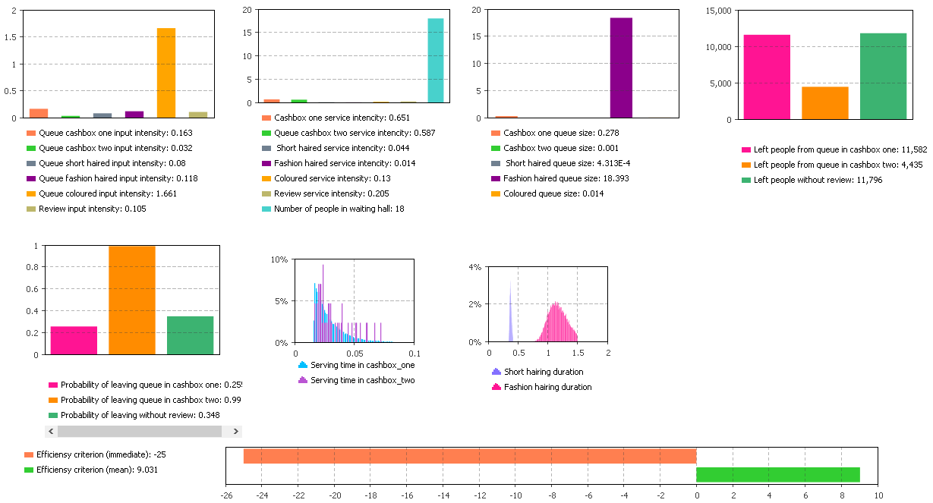
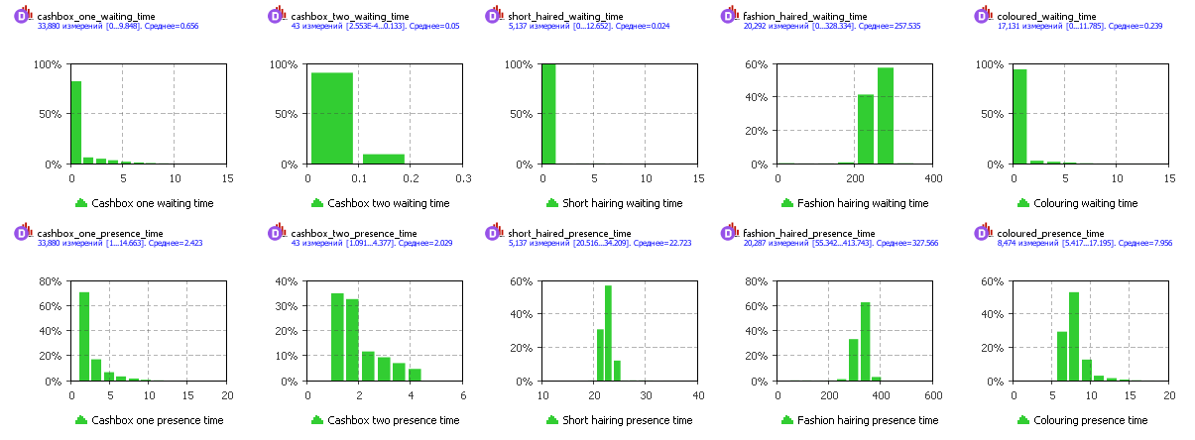
Результаты подсчетов ширины доверительного интервала характеристик модели (в процентах)
Number of bids | 4900 | 9800 | 14700 | 19600 | 24500 | 29400 | 34300 | 39200 | 44100 | 49000
Probability of leaving queue in cashbox one | 2,8620116 | 2,3528661 | 2,7130788 | 2,3253137 | 3,0961322 | 2,7062239 | 2,3236803 | 1,9406862 | 1,9440285 | 1,555297
Probability of leaving queue in cashbox two | 0,911425 | 0,5052662 | 0,4038044 | 0,3029582 | 0,2019739 | 0,1009827 | 0,1009508 | 0,1009437 | 0,2018771 | 0,2018997
Probability of leaving without review | 1,4335866 | 0,576048 | 1,1530261 | 0,8630623 | 1,1528308 | 0,5767699 | 0,8635326 | 0,8631531 | 0,8627949 | 0,8629071
Utilization cashbox one | 4,9401862 | 0,7649358 | 0,7654684 | 0,7647952 | 0,7645128 | 0,3820616 | 0,7643429 | 0,3820521 | 0,3820902 | 0,3821883
Utilization cashbox two | 16,417084 | 10,036321 | 14,089339 | 12,152107 | 10,365818 | 12,592489 | 10,422919 | 10,25036 | 10,236695 | 10,131342
Utilization short haired | 9,5922059 | 4,4432199 | 2,6031273 | 2,4337369 | 2,5001457 | 1,9944212 | 2,7847578 | 3,6406726 | 3,7193565 | 3,7293368
Utilization fashion haired | 9,7815998 | 3,6934209 | 2,7831257 | 2,3979435 | 1,9347965 | 1,8533669 | 2,1681167 | 1,6926335 | 2,0257514 | 1,743427
Utilization coloured | 55,325075 | 33,147944 | 25,564407 | 16,37307 | 14,539638 | 13,61823 | 12,642252 | 21,19362 | 18,210127 | 16,413045
Utilization review | 0,6070931 | 1,0174677 | 1,0198326 | 0,8162101 | 0,6120341 | 0,6117262 | 0,6118281 | 0,4076936 | 0,4076961 | 0,2037337
Cashbox one queue size | 2,996498 | 1,8062847 | 2,1446239 | 2,50107 | 2,852067 | 2,4945751 | 2,4976079 | 2,1449928 | 1,7895655 | 1,0733678
Cashbox two queue size | 73,176794 | 71,031574 | 70,552615 | 70,622797 | 70,824553 | 71,043964 | 71,485699 | 71,70741 | 71,590436 | 71,474309
Short haired queue size | 263,62503 | 243,37572 | 247,23649 | 246,39566 | 216,85018 | 201,1336 | 209,40647 | 199,53883 | 198,77203 | 203,28512
Fashion haired queue size | 0,4557328 | 0,2996613 | 0,2118894 | 0,2171711 | 0,2387025 | 0,2494572 | 0,2440654 | 0,2006801 | 0,1790101 | 0,1790022
Coloured queue size | 27,656642 | 22,753025 | 22,741608 | 22,894121 | 15,006589 | 14,727842 | 14,509739 | 14,408697 | 14,33614 | 14,325192
Min | 0,4557328 | 0,2996613 | 0,2118894 | 0,2171711 | 0,2019739 | 0,1009827 | 0,1009508 | 0,1009437 | 0,1790101 | 0,1790022
Average | 33,555783 | 28,271697 | 28,141602 | 27,218573 | 24,352855 | 23,148979 | 23,630426 | 23,462316 | 23,189828 | 23,254298
Max | 263,62503 | 243,37572 | 247,23649 | 246,39566 | 216,85018 | 201,1336 | 209,40647 | 199,53883 | 198,77203 | 203,28512

Некоторые обобщения

Так, в соответствии с критерием эффективности, система показала себя наилучшим образом в период эпидемии.
Что касается доверительного интервала – ни в одном случае его величина по среднему значению, а также по максимуму недостаточно мала, вероятно, это связано с недостаточным количеством пропущенных заявок, дальнейшее увеличение которого невозможно в связи с ограничением Anylogic используемой версии (максимум 50 000 сгенерированных заявок).
Тем не менее, при максимальном измеренном числе заявок ширина доверительного интервала минимальна в случае моделирования системы в летний период, максимальна – в период эпидемии, что недвусмысленно указывает на то, что ширина доверительного интервала находится в обратной зависимости от интервала между клиентами.

Разработка имитационной модели SimPy

Дополнительные замечания
- Поскольку генераторы библиотеки scipy при передаче тех же параметров, что и в среде Anylogic выдают очень отличающиеся распределения от используемых на предыдущем этапе, параметры были изменены в сторону получения близких по характеристикам распределений.
- Добавлена задержка при открытии входа для новых посетителей для учета того, что это открытие происходит не моментально, а также для обеспечения достоверности того факта, что зал ожидания успеет разгрузиться перед новым открытием
- Эмпирическое распределение, используемое на предыдущем этапе, было аппроксимировано с помощью гамма-функции.
- Расчет доверительного интервала критерия эффективности при запуске в систему N заявок происходит следующим образом:
  - Система запускается 5 раз с количеством заявок, равным N, сохраняются полученные значения коэффициентов эффективности
  - С использованием библиотек scipy и numpy рассчитывается математическое ожидание и величина доверительного интервала при помощи T-распределения Стьюдента
  - Полученное математическое ожидание усредняется с учетом предыдущих запусков системы, в которых количество заявок было соответственно равно N-K, N-2K, N-3K, N-4K, где K - некоторый шаг, с которым производится поиск оптимального числа заявок. В результате данного этапа получаем усредненное математическое ожидание коэффициента эффективности, а также ширину доверительного интервала относительно результатов запуска системы с N, N-K, N-2K, N-3K, N-4K, заявками (расчет производится так же, как и на этапе a)
  - Результирующая ширина доверительного интервала в процентах получается суммированием ширины доверительного интервала, полученной при пятикратном запуске системы с количеством заявок, равным N с шириной доверительного интервала, полученной при запуске системы с количеством заявок N, N-K, N-2K, N-3K, N-4K, и делением полученной суммы на математическое ожидание коэффициента эффективности, вычисленное при усреднении значений, полученных при запуске системы с количеством заявок, равным N, N-K, N-2K, N-3K, N-4K.

Исходный код
#
#Файл barbershop.py
#
import numpy
import generators

import constants
import statistics
import entities
from scipy import stats
import math
import winsound

waiting_hall_fill = 0

blocked = False

#rqs = [0,0]

def get_services(customer_class):
services = []
if (customer_class == 1):
services.append((entities.short_hairing_hall, " short hairdressing ", generators.get_service_short_hairing_interval))
elif (customer_class == 2):
services.append((entities.fashion_hairing_hall, " fashion hairdressing ", generators.get_service_fashion_hairing_interval))
else:
services.append((entities.colouring_hall, " colouring ", generators.get_service_colouring_interval))
services.append((entities.waiting_after_colouring, " waiting after colouring ", generators.get_waiting_after_colouring_interval))
services.append((entities.colouring_hall, " drying ", generators.get_service_colouring_interval))
return services

def get_cashbox():
if (statistics.get_queue_length(entities.cashbox_two) < statistics.get_queue_length(entities.cashbox_one)):
return entities.cashbox_two
return entities.cashbox_one

def source(env, quantity):
global waiting_hall_fill
global blocked
global rqs
for i in range(quantity):
c = customer(env,
'Customer%02d' % i,
get_cashbox(),
get_services(generators.get_class_id()),
entities.review_desk,
generators.get_random_priority())

env.process(c)
yield env.timeout(generators.get_interval_before_new_customer_summer())

def switch_blocked_state_if_necessary():
global blocked
global waiting_hall_fill
if (waiting_hall_fill >= constants.waiting_hall_max_fullness) and (not blocked):
env.process(blocker(entities.cashbox_one, entities.unblock_event))
env.process(blocker(entities.cashbox_two, entities.unblock_event))
elif (waiting_hall_fill < constants.waiting_hall_max_fullness) and blocked:
entities.unblock_event.succeed()
entities.unblock_event = entities.env.event()

def blocker(resource, unblock_event):
global blocked
with resource.request(priority = constants.staff_priority_id) as req:
yield req
yield env.timeout(constants.time_of_switching_entrance)
blocked = True
yield (entities.env.timeout(constants.max_blocking_interval) | unblock_event)
yield env.timeout(constants.time_of_switching_entrance)
blocked = False

def try_print(message):
if constants.verbous:
print(message)

def increase_waiting_hall_fullness():
global waiting_hall_fill
statistics.waiting_hall_fills.append(waiting_hall_fill)
waiting_hall_fill += 1

def decrease_waiting_hall_fullness():
global waiting_hall_fill
statistics.waiting_hall_fills.append(waiting_hall_fill)
waiting_hall_fill -= 1

def fix_entering_queue(resource, is_it_waiting_hall):
statistics.increase_queue_length(resource)
statistics.append_queue_length(resource)
if (is_it_waiting_hall):
increase_waiting_hall_fullness()
switch_blocked_state_if_necessary()

def fix_leaving_queue(resource, is_it_waiting_hall):
statistics.decrease_queue_length(resource)
statistics.append_queue_length(resource)
if (is_it_waiting_hall):
decrease_waiting_hall_fullness()
switch_blocked_state_if_necessary()

def update_reviews_per_day():
statistics.reviews_per_day += 1
if entities.env.now - statistics.last_time_writing_reviews >= statistics.day_length:
statistics.reviews_per_day_set.append(statistics.reviews_per_day)
statistics.reviews_per_day = 0
statistics.last_time_writing_reviews = entities.env.now

def fix_arriving(resource):
last_seen_input_time = statistics.get_last_seen_input_time(resource)
if last_seen_input_time > 0:
statistics.append_intensity_component(resource,1/(env.now - last_seen_input_time))
statistics.set_last_seen_input_time(resource, env.now)

def fix_stop_serving(resource, start_serving_time):
statistics.append_service_intensity_component(resource, 1/(entities.env.now - start_serving_time))

def customer(env, name, cashbox, services, review_desk, customer_priority):
if constants.statistics_enable:
fix_arriving(cashbox)
try_print('%7.4f %s arrived' % (env.now, name))
arriving_timestamp = env.now
starting_serving_timestamp = env.now
with cashbox.request(priority = customer_priority) as req:
fix_entering_queue(cashbox, False)
results = yield req | env.timeout(generators.get_waiting_interval())
fix_leaving_queue(cashbox, False)
if req in results:
if constants.statistics_enable:
statistics.append_waiting_time(cashbox, env.now - arriving_timestamp)
handling_started = env.now
yield env.timeout(generators.get_service_cashbox_interval())

try_print('%7.4f %s served in cashbox' % (env.now, name))
if constants.statistics_enable:
statistics.append_presence_time(cashbox, env.now - arriving_timestamp)
fix_stop_serving(cashbox, handling_started)
else:
try_print('%7.4f %s left without serving' % (env.now, name))
statistics.increase_lost_quantity()
return

for service in services:
if constants.statistics_enable:
fix_arriving(service[0])
arriving_timestamp = env.now
try_print('%7.4f %s arrived at %s queue' % (arriving_timestamp, name, service[1]))
fix_entering_queue(service[0], True)
with service[0].request() as req:
results = yield req
if constants.statistics_enable:
statistics.append_waiting_time(service[0], env.now - arriving_timestamp)
handling_started = env.now
fix_leaving_queue(service[0], True)
yield env.timeout(service[2]())
if constants.statistics_enable:
statistics.append_presence_time(service[0], env.now - arriving_timestamp)
fix_stop_serving(service[0], handling_started)
try_print('%7.4f %s got %s' % (env.now, name, service[1]))

with review_desk.request() as req:
if constants.statistics_enable:
fix_arriving(review_desk)
arriving_timestamp = env.now
results = yield req | env.timeout(0)

if req in results:
yield env.timeout(generators.get_writing_review_interval())
if constants.statistics_enable:
statistics.append_presence_time(review_desk, env.now - arriving_timestamp)
fix_stop_serving(review_desk, arriving_timestamp)
update_reviews_per_day()
else:
statistics.increase_lost_reviews_quantity()

try_print('%7.4f %s successfully served' % (env.now, name))
statistics.serving_times.append(env.now - starting_serving_timestamp)
return

def reset():
global waiting_hall_fill
global blocked

statistics.reset_statistics()
waiting_hall_fill = 0
blocked = False

def get_efficiency_criteria():
return (numpy.mean(statistics.reviews_per_day_set) -
(constants.short_hairing_masters_quantity +
constants.fashion_hairing_masters_quantity +
constants.colouring_masters_quantity) -
numpy.mean(statistics.waiting_hall_fills) -
(numpy.mean(statistics.get_queue_lengths(entities.cashbox_one)) +
numpy.mean(statistics.get_queue_lengths(entities.cashbox_two))))

def get_reliability_interval_relative_width(values):
t_distribution = stats.t(len(values)-1)
left_bound_of_reliability_interval = t_distribution.ppf(1-constants.student_parameter/2)

mean = numpy.mean(criterias)
reliability_interval = (left_bound_of_reliability_interval*numpy.std(values)/math.sqrt(len(criterias)))
return reliability_interval/mean, mean, reliability_interval

def increase_index(index, maximum):
index += 1
if index < maximum:
return index
else:
return 0

if (constants.find_optimal_number_of_clients):
previous_means = []
previous_means_index = 0
print("%20s | %20s | %22s" % ("number of clients","interval width (%)",
"efficiency criterion"))
print("-"*68)
counter = 1
accuracy = 1
prev_accuracy = 1
prev_prev_accuracy = 1
general_accuracy = 1
general_interval_width = 1
general_mean = 1
common_accuracy = 1
common_prev_accuracy = 1
common_prev_prev_accuracy = 1
while (counter < constants.number_of_considered_means) or \
(common_accuracy > constants.minimal_accuracy) or \
(common_prev_accuracy > constants.minimal_accuracy) or \
(common_prev_prev_accuracy > constants.minimal_accuracy):

prev_prev_accuracy = prev_accuracy
prev_accuracy = accuracy

common_prev_prev_accuracy = common_prev_accuracy
common_prev_accuracy = common_accuracy
criterias = []
for i in range(5):

env = entities.env
env.process(source(env, constants.number_of_clients))
env.run()
criteria = get_efficiency_criteria()
criterias.append(criteria)
reset()

accuracy, mean, interval_width = get_reliability_interval_relative_width(criterias)
#print("-")

if counter <= constants.number_of_considered_means:
previous_means.append(mean)
print("-")
else:
previous_means[previous_means_index] = mean
previous_means_index = increase_index(previous_means_index, constants.number_of_considered_means)
general_accuracy, general_mean, general_interval_width = get_reliability_interval_relative_width(previous_means)
common_accuracy = (general_interval_width+interval_width)/general_mean
print("%20i | %20.4f | %22s" % (constants.number_of_clients, common_accuracy*100,
"%7.4f ± %7.4f" % (general_mean,general_interval_width+interval_width)))
if (common_accuracy > constants.minimal_accuracy):
winsound.Beep(500, 1000)
else:
winsound.Beep(2500, 1000)
constants.number_of_clients += constants.step_number_of_clients
counter += 1
print("Optimal number of clients is %i" % (constants.number_of_clients - constants.step_number_of_clients*3))
else:
env = entities.env
env.process(source(env, constants.number_of_clients))
env.run()

if (constants.statistics_enable):
statistics.save_histogram(statistics.serving_times, 100,
"Serving times", "length of serving (minutes)", "quantity of clients")
statistics.save_histogram(statistics.get_waiting_times(entities.cashbox_one), 50,
"Waiting time in cashbox one queue", "length of waiting (minutes)", "quantity of clients")
statistics.save_histogram(statistics.get_waiting_times(entities.cashbox_two), 10,
"Waiting time in cashbox two queue", "length of waiting (minutes)", "quantity of clients")
statistics.save_histogram(statistics.get_waiting_times(entities.short_hairing_hall), 50,
"Waiting time in short hairing hall queue", "length of waiting (minutes)", "quantity of clients")
statistics.save_histogram(statistics.get_waiting_times(entities.fashion_hairing_hall), 50,
"Waiting time in fashion hairing hall queue", "length of waiting (minutes)", "quantity of clients")
statistics.save_histogram(statistics.get_waiting_times(entities.colouring_hall), 50,
"Waiting time in colouring hall queue", "length of waiting (minutes)", "quantity of clients")

statistics.save_histogram(statistics.get_presence_times(entities.cashbox_one), 50,
"Presence time in cashbox one", "length of presence (minutes)", "quantity of clients")
statistics.save_histogram(statistics.get_presence_times(entities.cashbox_two), 10,
"Presence time in cashbox two", "length of presence (minutes)", "quantity of clients")
statistics.save_histogram(statistics.get_presence_times(entities.short_hairing_hall), 50,
"Presence time in short hairing hall", "length of presence (minutes)", "quantity of clients")
statistics.save_histogram(statistics.get_presence_times(entities.fashion_hairing_hall), 50,
"Presence time in fashion hairing hall", "length of presence (minutes)", "quantity of clients")
statistics.save_histogram(statistics.get_presence_times(entities.colouring_hall), 50,
"Presence time in colouring hall queue", "length of presence (minutes)", "quantity of clients")

print("%f" % numpy.mean(statistics.get_queue_lengths(entities.cashbox_one)))
print("%f" % numpy.mean(statistics.get_queue_lengths(entities.cashbox_two)))
print("%f" % numpy.mean(statistics.get_queue_lengths(entities.short_hairing_hall)))
print("%f" % numpy.mean(statistics.get_queue_lengths(entities.fashion_hairing_hall)))
print("%f" % numpy.mean(statistics.get_queue_lengths(entities.colouring_hall)))

print("%f" % numpy.mean(statistics.get_intensity_components(entities.cashbox_one)))
print("%f" % numpy.mean(statistics.get_intensity_components(entities.cashbox_two)))
print("%f" % numpy.mean(statistics.get_intensity_components(entities.short_hairing_hall)))
print("%f" % numpy.mean(statistics.get_intensity_components(entities.fashion_hairing_hall)))
print("%f" % numpy.mean(statistics.get_intensity_components(entities.colouring_hall)))
print("%f" % numpy.mean(statistics.get_intensity_components(entities.review_desk)))

print("%f" % numpy.mean(statistics.get_waiting_times(entities.cashbox_one)))
print("%f" % numpy.mean(statistics.get_waiting_times(entities.cashbox_two)))
print("%f" % numpy.mean(statistics.get_waiting_times(entities.short_hairing_hall)))
print("%f" % numpy.mean(statistics.get_waiting_times(entities.fashion_hairing_hall)))
print("%f" % numpy.mean(statistics.get_waiting_times(entities.colouring_hall)))

print("%f" % numpy.mean(statistics.get_presence_times(entities.cashbox_one)))
print("%f" % numpy.mean(statistics.get_presence_times(entities.cashbox_two)))
print("%f" % numpy.mean(statistics.get_presence_times(entities.short_hairing_hall)))
print("%f" % numpy.mean(statistics.get_presence_times(entities.fashion_hairing_hall)))
print("%f" % numpy.mean(statistics.get_presence_times(entities.colouring_hall)))

print("%f" % numpy.mean(statistics.get_service_intensity_components(entities.cashbox_one)))
print("%f" % numpy.mean(statistics.get_service_intensity_components(entities.cashbox_two)))
print("%f" % numpy.mean(statistics.get_service_intensity_components(entities.short_hairing_hall)))
print("%f" % numpy.mean(statistics.get_service_intensity_components(entities.fashion_hairing_hall)))
print("%f" % numpy.mean(statistics.get_service_intensity_components(entities.colouring_hall)))
print("%f" % numpy.mean(statistics.get_service_intensity_components(entities.review_desk)))

print("%f" % (statistics.lost_reviews/constants.number_of_clients))
print("%f" % (statistics.lost/constants.number_of_clients))
#show_histogram(statistics.cashbox_queue_waiting_times[0], 100, "Cashbox one queue waiting times", "length of waiting (minutes)", "quantity of clients")
#show_histogram(statistics.cashbox_queue_waiting_times[1], 100, "Cashbox two queue waiting times", "length of waiting (minutes)", "quantity of clients")

#
#Файл generators.py
#
import numpy
import constants

def get_class_id():
num = numpy.random.rand()
if (num < constants.short_hairing_client_probability):
return constants.short_hairing_client_class_id
if (num < constants.short_hairing_client_probability + constants.fashion_hairing_client_probability):
return constants.fashion_hairing_client_class_id
return constants.colouring_client_class_id

def get_random_priority():
num = numpy.random.rand()
if (num < constants.priority_client_probability):
return constants.important_client_priority_id
return constants.regular_client_priority_id

def get_interval_before_new_customer():
return gamma(35,0.002,0.08,0.13)*60

def get_interval_before_new_customer_epidemic():
return gamma(45,0.002,0.12,0.195)*60

def get_interval_before_new_customer_summer():
return gamma(30,0.002,0.056,0.091)*60

def get_writing_review_interval():
return gamma(4,0.7,3,5)

def get_waiting_after_colouring_interval():
return gamma(40,0.8,25,40)

def get_service_colouring_interval():
return gamma(12,0.8,5,15)

def get_service_fashion_hairing_interval():
return gamma(12,5,40,90)

def get_service_short_hairing_interval():
return gamma(22,0.85,20,25)

def get_service_cashbox_interval():
return gamma(20,0.3,1,5)

def get_waiting_interval():
k = 0.033
num = numpy.random.rand()
if num <= k * 1:
return gamma(2, 5, 1, 2)
elif num <= k * 3:
return gamma(2, 5, 2, 3)
elif num <= k * 6:
return gamma(2, 5, 3, 4)
elif num <= k * 10:
return gamma(2, 5, 4, 4.9)
elif num <= k * 20:
return gamma(2, 5, 4.9, 5.1)
elif num <= k * 24:
return gamma(2, 5, 5.1, 6)
elif num <= k * 27:
return gamma(2, 5, 6, 7)
elif num <= k * 29:
return gamma(2, 5, 7, 9)
else:
return gamma(2, 5, 9, 10)
return num

def gamma(shape, size, min, max):
result = numpy.random.gamma(shape,size)
while (result < min) or (result > max):
result = numpy.random.gamma(shape,size)
return result

#
#Файл constants.py
#
short_hairing_masters_quantity = 3
fashion_hairing_masters_quantity = 5
colouring_masters_quantity = 2

waiting_hall_max_fullness = 20

short_hairing_client_probability = 0.3
fashion_hairing_client_probability = 0.45

priority_client_probability = 0.28

short_hairing_client_class_id = 1
fashion_hairing_client_class_id = 2
colouring_client_class_id = 3

staff_priority_id = 0
important_client_priority_id = 1
regular_client_priority_id = 2

max_blocking_interval = 1000

verbous = True
statistics_enable = True

number_of_clients = 500
step_number_of_clients = 100

find_optimal_number_of_clients = False
student_parameter = 0.05

minimal_accuracy = 0.05
minimal_stability = 0.01
number_of_considered_means = 5

time_of_switching_entrance = 100

#
#Файл entities.py
#
import simpy
import constants

env = simpy.Environment()

unblock_event = env.event()
cashbox_one = simpy.PriorityResource(env, capacity=1)
cashbox_two = simpy.PriorityResource(env, capacity=1)

short_hairing_hall = simpy.Resource(env, capacity=constants.short_hairing_masters_quantity)
fashion_hairing_hall = simpy.Resource(env, capacity=constants.fashion_hairing_masters_quantity)
colouring_hall = simpy.Resource(env, capacity=constants.colouring_masters_quantity)
waiting_after_colouring = simpy.Resource(env, capacity=constants.waiting_hall_max_fullness*2)

review_desk = simpy.Resource(env, capacity=1)

#
#Файл statistics.py
#
import matplotlib.pyplot as plt

def reset_statistics():
global cashbox_queue_lengths
global serving_times
global cashbox_queue_length_sets
global cashbox_queue_waiting_times

global lost
global lost_reviews

global queue_lengths
global waiting_times
global queue_length

global reviews_per_day_set

global waiting_hall_fills

global reviews_per_day

global last_time_writing_reviews
global presence_times
global intensity_components
global service_intensity_components
global figures_counter

cashbox_queue_lengths = [0,0]
serving_times = []
cashbox_queue_length_sets =[[],[]]
cashbox_queue_waiting_times =[[],[]]
figures_counter = 0
lost = 0
lost_reviews = 0

queue_lengths = {}
waiting_times = {}
queue_length = {}
presence_times = {}
intensity_components = {}
service_intensity_components = {}

reviews_per_day_set = []

waiting_hall_fills = []

reviews_per_day = 0

last_time_writing_reviews = 0

figures_counter = 0
cashbox_queue_lengths = [0,0]
serving_times = []
cashbox_queue_length_sets =[[],[]]
cashbox_queue_waiting_times =[[],[]]

lost = 0
lost_reviews = 0

last_seen_input_time = {}
queue_lengths = {}
waiting_times = {}
queue_length = {}
presence_times = {}
intensity_components = {}
service_intensity_components = {}

reviews_per_day_set = []

waiting_hall_fills = []

reviews_per_day = 0
day_length = 480

last_time_writing_reviews = 0

def get_last_seen_input_time(resource):
try:
return last_seen_input_time[resource]
except:
last_seen_input_time[resource] = -1
return last_seen_input_time[resource]

def set_last_seen_input_time(resource, value):
last_seen_input_time[resource] = value

def get_queue_length(resource):
try:
return queue_length[resource]
except:
queue_length[resource] = 0
return queue_length[resource]

def increase_queue_length(resource):
try:
queue_length[resource] += 1
except:
queue_length[resource] = 1

def decrease_queue_length(resource):
try:
queue_length[resource] -= 1
except:
queue_length[resource] = 0

def append_queue_length(resource):
if (queue_length[resource] == 0):
return
append_value_to_collection(resource, queue_lengths, queue_length[resource])

def append_presence_time(resource, time):
if (time == 0):
return
append_value_to_collection(resource, presence_times, time)

def get_presence_times(resource):
return get_values_from_collection(resource, presence_times)

def append_intensity_component(resource, intensity_component):
if (intensity_component == 0):
return
append_value_to_collection(resource, intensity_components, intensity_component)

def get_intensity_components(resource):
return get_values_from_collection(resource, intensity_components)

def append_service_intensity_component(resource, intensity_component):
if (intensity_component == 0):
return
append_value_to_collection(resource, service_intensity_components, intensity_component)

def get_service_intensity_components(resource):
return get_values_from_collection(resource, service_intensity_components)

def get_queue_lengths(resource):
return get_values_from_collection(resource, queue_lengths)

def append_waiting_time(resource, time):
if (time == 0):
return
append_value_to_collection(resource, waiting_times, time)

def get_waiting_times(resource):
return get_values_from_collection(resource, waiting_times)

def append_value_to_collection(resource, collection, value):
try:
collection[resource].append(value)
except:
collection[resource] = []
collection[resource].append(value)

def get_values_from_collection(resource, collection):
try:
return collection[resource]
except:
return [0]

def show_histogram(collection, number_of_intervals, title, xlabel, ylabel):
global figures_counter
plt.hist(collection,number_of_intervals)
plt.title(title)
plt.xlabel(xlabel)
plt.ylabel(ylabel)
plt.grid(True)
plt.show()

def save_histogram(collection, number_of_intervals, title, xlabel, ylabel):
global figures_counter
plt.hist(collection,number_of_intervals)
plt.title(title)
plt.xlabel(xlabel)
plt.ylabel(ylabel)
plt.grid(True)
plt.savefig("figure_%i.png" % figures_counter)
figures_counter += 1
plt.gcf().clear()

def increase_lost_quantity():
global lost
lost += 1

def increase_lost_reviews_quantity():
global lost_reviews
lost_reviews += 1

Сценарии работы модели

Обычный режим работы

Поиск оптимального числа заявок

number of clients | interval width (%) | efficiency criterion

-------------------------------------------------------------------

5500 | 6.0635 | 33.4395 ± 2.0276

5600 | 4.6881 | 34.6189 ± 1.6230

5700 | 4.0890 | 33.5378 ± 1.3714

5800 | 8.0270 | 34.1508 ± 2.7413

5900 | 5.8752 | 35.1945 ± 2.0678

6000 | 6.8349 | 33.3783 ± 2.2814

6100 | 6.8719 | 33.4548 ± 2.2990

6200 | 3.7946 | 34.0274 ± 1.2912

6300 | 4.6896 | 34.5365 ± 1.6196

6400 | 3.7223 | 33.3876 ± 1.2428

Optimal number of clients is 6200

Измеренные характеристики системы при оптимальном числе клиентов
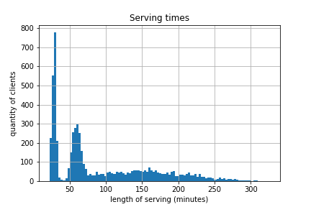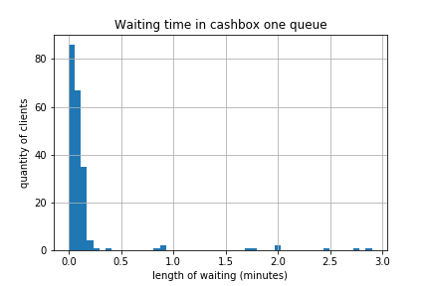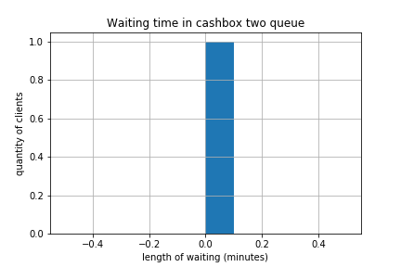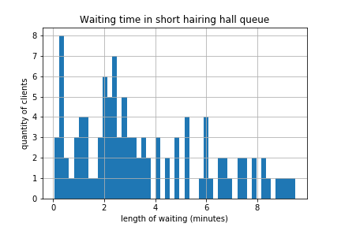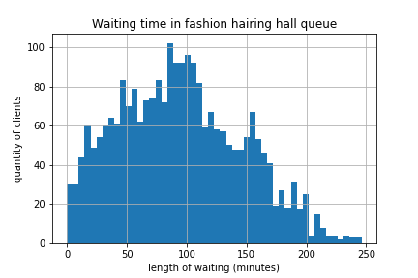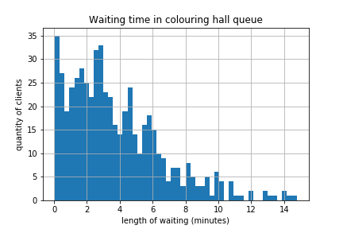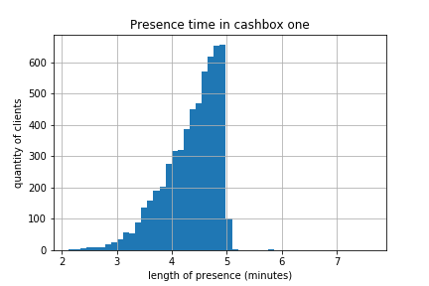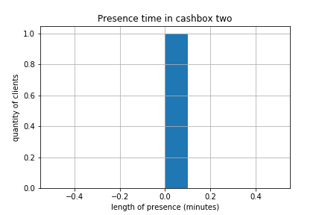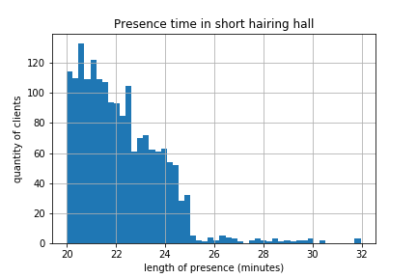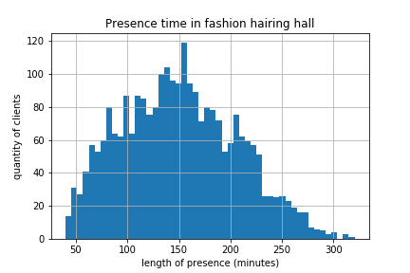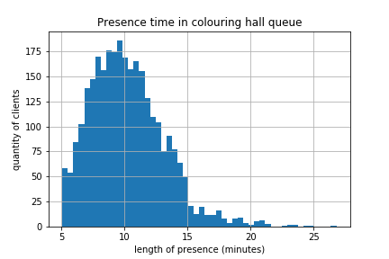

Режим работы во время эпидемии гриппа: 3 парикмахера заболели, по одному из каждого зала, интервал между посетителями увеличился в 1.5 раза.

Поиск оптимального числа заявок

number of clients | interval width (%) | efficiency criterion
---------------------------------------------------------------------
3000 | 4.2692 | 33.1622 ± 1.4158
3100 | 3.6132 | 33.8246 ± 1.2221
3200 | 5.3429 | 33.0615 ± 1.7664
3300 | 3.4134 | 34.0194 ± 1.1612
3400 | 2.7694 | 33.5984 ± 0.9305
3500 | 4.7767 | 33.6798 ± 1.6088
Optimal number of clients is 3300

Измеренные характеристики системы при оптимальном числе клиентов
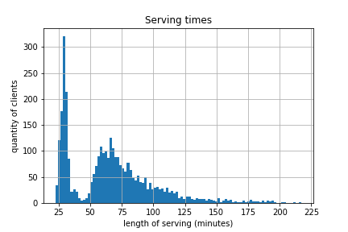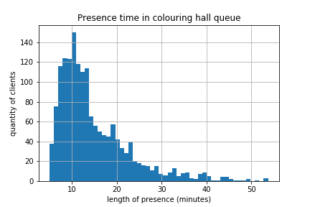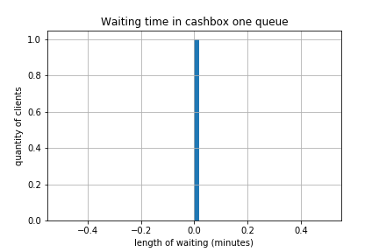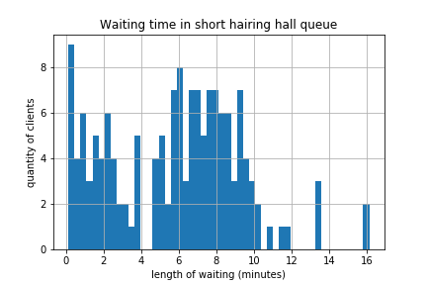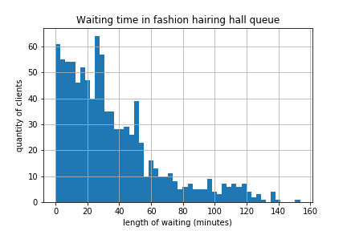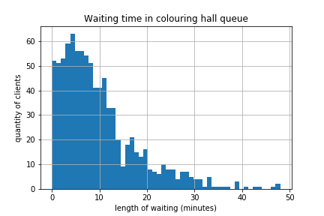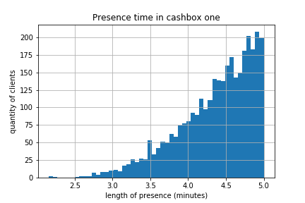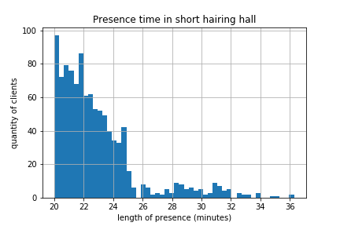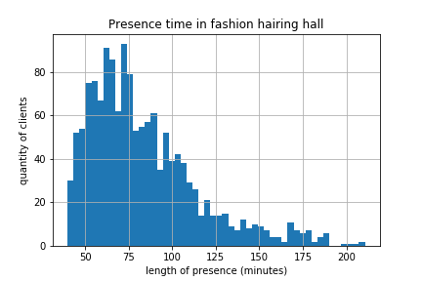
Режим работы в разгар лета: 3 парикмахера ушли в отпуск, по одному из каждого зала, интервал между посетителями уменьшился на 30%.

Поиск оптимального числа заявок
number of clients | interval width (%) | efficiency criterion
--------------------------------------------------------------------
3000 | 20.7462 | 18.2746 ± 3.7913
3100 | 20.1571 | 18.1064 ± 3.6497
5000 | 8.9720 | 17.3493 ± 1.5566
5100 | 10.2057 | 17.8869 ± 1.8255
5200 | 11.6641 | 16.5774 ± 1.9336
5300 | 16.6203 | 16.8946 ± 2.8079
5400 | 10.3480 | 17.7466 ± 1.8364
5500 | 11.5326 | 18.1267 ± 2.0905
7000 | 9.4263 | 18.3037 ± 1.7254
7100 | 13.1935 | 18.2914 ± 2.4133
7200 | 10.4200 | 18.4799 ± 1.9256
10000 | 7.4065 | 18.0783 ± 1.3390
10100 | 13.2020 | 17.6059 ± 2.3243
10200 | 12.6470 | 18.0992 ± 2.2890
10300 | 5.6850 | 18.7040 ± 1.0633
10400 | 13.1255 | 17.5835 ± 2.3079
10500 | 9.5163 | 17.6184 ± 1.6766
20000 | 13.3549 | 18.2895 ± 2.4425
20100 | 9.3674 | 18.1265 ± 1.6980
25000 | 8.2466 | 18.0026 ± 1.4846
25100 | 5.3658 | 18.2404 ± 0.9788
31250 | 4.2431 | 17.7361 ± 0.7526
31500 | 5.2997 | 18.6601 ± 0.9889
31750 | 4.4788 | 18.6077 ± 0.8334
32000 | 7.4289 | 18.0245 ± 1.3390
32250 | 9.2563 | 17.3545 ± 1.6064
32500 | 7.6549 | 17.9321 ± 1.3727
61250 | 3.6824 | 18.5151 ± 0.6818
61500 | 2.2746 | 18.5766 ± 0.4225
61750 | 5.6559 | 18.3723 ± 1.0391
62000 | 4.2760 | 18.1464 ± 0.7759
62250 | 2.5097 | 18.6183 ± 0.4673
62500 | 5.1572 | 18.5216 ± 0.9552
62750 | 4.9001 | 17.8839 ± 0.8763
63000 | 3.8539 | 18.6843 ± 0.7201
63250 | 4.9366 | 18.0637 ± 0.8917
Optimal number of clients is 62750

Измеренные характеристики системы при оптимальном числе клиентов
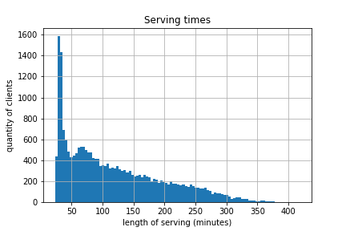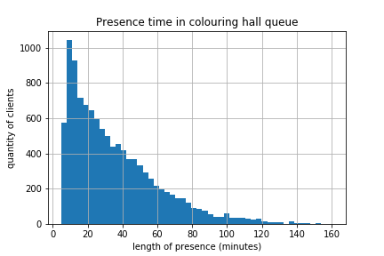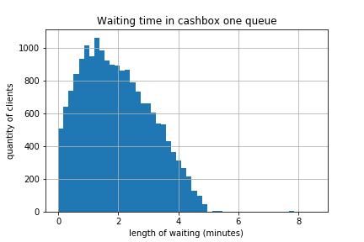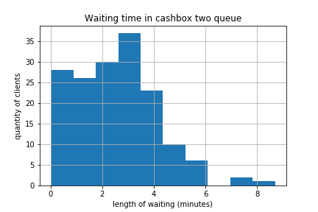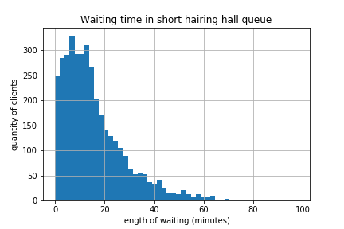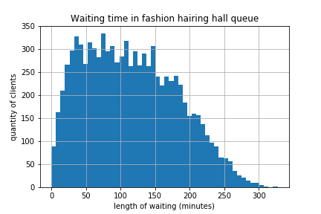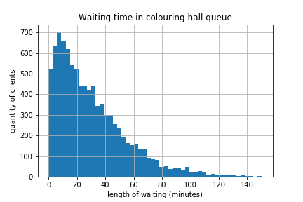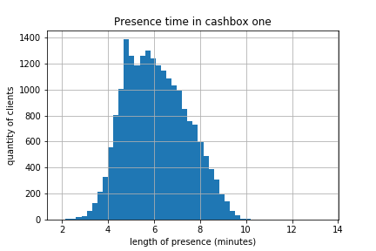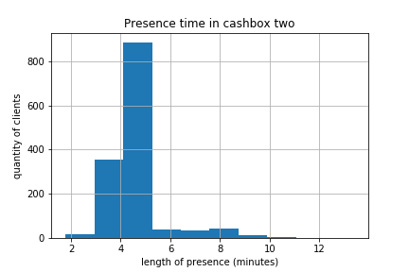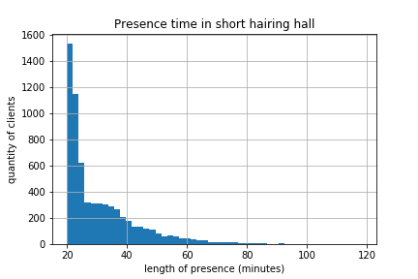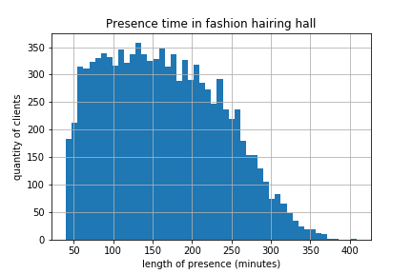
Режим работы в случае образования повышенного количества модников: доля заявок на стрижку под одну насадку снижена с 0.30 до 0.15; доля заявок, требующих модельную стрижку увеличена с 0.45 до 0.60.

Поиск оптимального числа заявок
number of clients | interval width (%) | efficiency criterion
--------------------------------------------------------------------
3000 | 5.2651 | 17.8285 ± 0.9387
3100 | 12.9264 | 17.4162 ± 2.2513
3200 | 8.5325 | 18.2032 ± 1.5532
3300 | 9.9808 | 16.4352 ± 1.6404
3400 | 14.2154 | 16.9418 ± 2.4083
3500 | 12.7466 | 18.4998 ± 2.3581
6000 | 8.0882 | 17.3188 ± 1.4008
6100 | 4.7593 | 18.0748 ± 0.8602
6200 | 13.6645 | 18.6536 ± 2.5489
6300 | 11.3666 | 17.7266 ± 2.0149
6400 | 10.0514 | 17.8764 ± 1.7968
6500 | 7.4623 | 18.6127 ± 1.3889
6600 | 6.8202 | 17.5608 ± 1.1977
6700 | 7.4759 | 18.4870 ± 1.3821
6800 | 7.4180 | 18.5020 ± 1.3725
10000 | 5.0245 | 17.8445 ± 0.8966
10100 | 5.3053 | 18.3432 ± 0.9732
10200 | 3.9081 | 18.6175 ± 0.7276
10300 | 8.0052 | 18.0538 ± 1.4452
10400 | 8.1634 | 17.8992 ± 1.4612
10500 | 5.4792 | 18.5270 ± 1.0151
10600 | 7.8271 | 18.8564 ± 1.4759
10700 | 3.8935 | 18.3663 ± 0.7151
10800 | 5.5459 | 18.4413 ± 1.0227
10900 | 5.6793 | 18.1924 ± 1.0332
15000 | 5.9441 | 18.6859 ± 1.1107
15100 | 5.4004 | 18.5546 ± 1.0020
15200 | 5.0974 | 18.3401 ± 0.9349
15300 | 6.6393 | 18.3915 ± 1.2211
15400 | 4.2194 | 18.2298 ± 0.7692
15500 | 2.7368 | 18.6355 ± 0.5100
15600 | 5.6867 | 18.7816 ± 1.0680
15700 | 4.0901 | 18.9797 ± 0.7763
15800 | 7.3974 | 18.6054 ± 1.3763
15900 | 9.1174 | 18.7630 ± 1.7107
25000 | 6.7003 | 18.2818 ± 1.2249
25100 | 3.3734 | 18.7770 ± 0.6334
25200 | 4.0850 | 18.8018 ± 0.7680
25300 | 3.8377 | 18.8195 ± 0.7222
Optimal number of clients is 25100

Измеренные характеристики системы при оптимальном числе клиентов
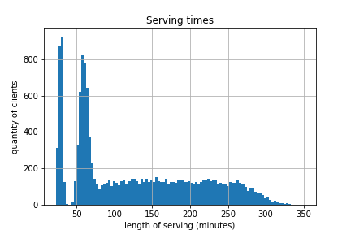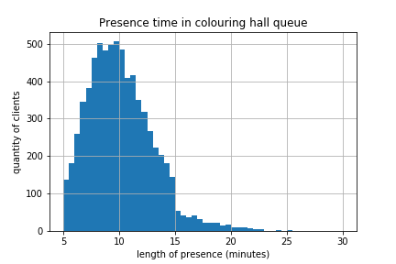
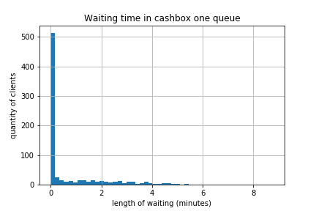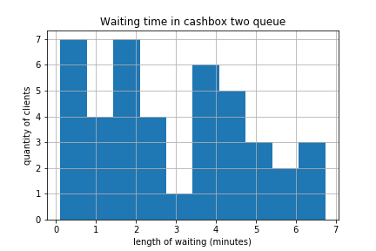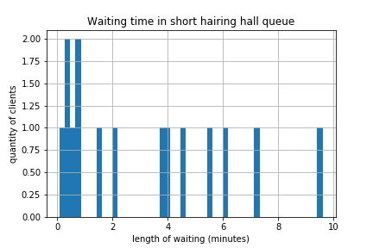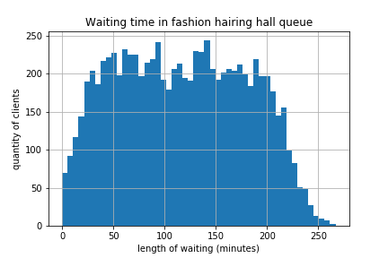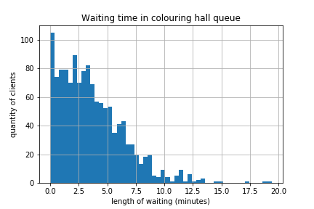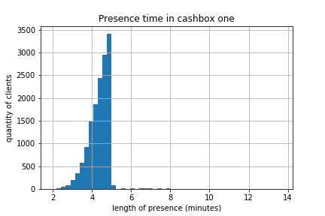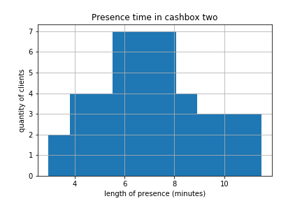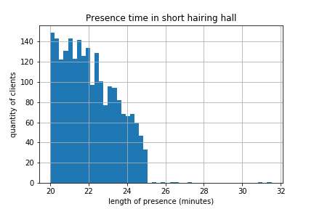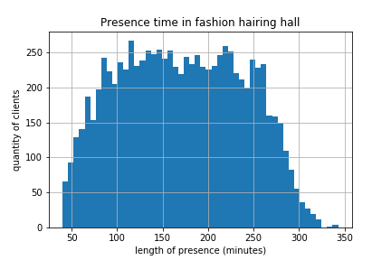

Некоторые обобщения

Анализ полученных данных

Так, в соответствии с тем, что в период эпидемии гриппа коэффициент эффективности системы снизился всего на 0.1 %, можно сделать вывод, что следует рассмотреть сокращение количества работающих мастеров – однако следует учитывать тот факт, что в период эпидемии снизился поток заявок в предприятие – это говорит о том, что увольнение сразу нескольких людей может негативно сказаться на работе системы.
Более того, средняя длина очереди во вторую кассу во всех случаях не превышает одного человека, а интенсивность входного потока заявок в первую кассу в среднем на 25 % меньше интенсивности обслуживания – отсюда можно сделать вывод о том, что во втором кассире отсутствует особая необходимость.
При моделировании режима работы при повышенном количестве модников коэффициент эффективности резко упал на 45 %, а вероятность потери клиента возросла более чем в 7 раз. Это говорит о том, что следует проводить мониторинг классов поступающих заявок и рассмотреть стратегию перераспределения мастеров по залам в периоды повышенного потока желающих модную стрижку.
Во время моделировании работы парикмахерской летом коэффициент эффективности также снизился более чем на 45 % по сравнению с максимальным значением, а вероятность потери клиента возросла более чем в 11 раз, что указывает на невысокую эффективность работы кассира при условиях повышенного потока клиентов. Помимо всего прочего полученные результаты, в частности, повышенные времена ожиданий в очередях, говорят о том, что, либо не следует предоставлять отпуск сразу нескольким мастерам, по крайней мере, в период повышенного потока клиентов, либо на периоды их отсутствия нанимать каких-либо других мастеров, согласных на временную работу. Также следует рассмотреть стратегию перераспределения мастеров по залам в периоды непредвиденного отсутствия двух и более работников.

